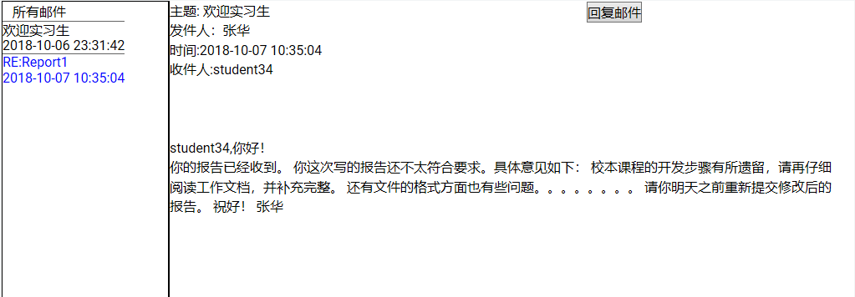

需要提醒所有人交作业之后才能进行下一步任务

如果没有五点之前发送邮件会如何？

进行下一个任务后，教师会突然发送一连串消息

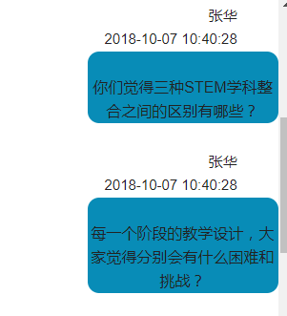

聊天室可以界面调整大小就好了，发一长串资料或消息时很难阅读

附件一里面由于系统的更改，界面截图和目前使用的界面不一致

需要提醒每个人单独写一份小组总结纪要，有可能小组成员统一交一份的现象出现

聊天的时候下意识使用回车，但是发不出消息，用户使用习惯出现问题

自动滚动：

在有新消息时自动滚动，无新消息时停止自动滚动。（现在的情况是如果我设置了自动滚动，想滑上去看历史消息，系统会自动跳到最下面；如果我停止自动滚动，聊天室有新消息需要我滑下去才能看），而且没有新消息提醒，可能会错过一些消息。

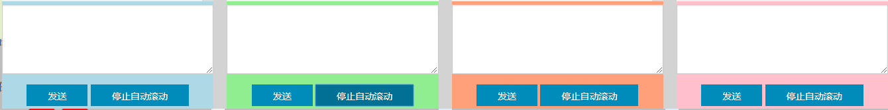

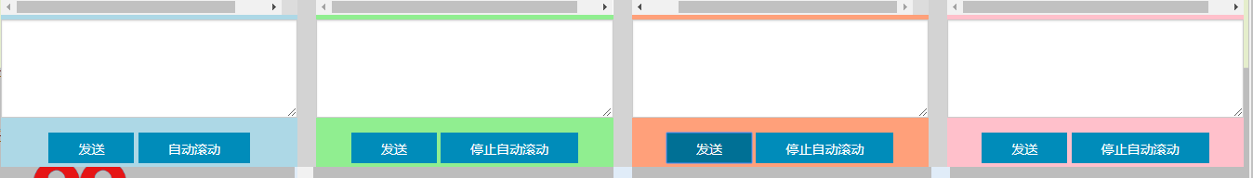

教师界面的四个设置自动滚动的按钮在调节时只能统一调节，不能分开。并且在调节时，只有组1的按钮出现了变化

